Presseinformation

IMS Research bestätigt anhaltendes POWERLINK-Wachstum

POWERLINK gewinnt weiter an Bedeutung. Sein Marktanteil unter den Industrial-Ethernet-Protokollen ist im vergangenen Jahr erneut angestiegen. Einmal mehr hat POWERLINK seine herausragende Position als das führende Industrial-Ethernet-System für harte Echtzeitanwendungen unter Beweis gestellt. Unter allen Varianten der industriellen Ethernet-Kommunikation hält POWERLINK aktuell neun Prozent Anteil am Weltmarkt und positioniert sich damit auf dem vierten Rang. Es folgt lediglich auf Profinet, Ethernet/IP und Modbus TCP/IP. So lautet das Ergebnis einer kürzlich von IMS Research unter dem Titel „The World Market for Industrial Ethernet & Fieldbus Technologies – 2013 Edition“ (Der Weltmarkt für Industrial Ethernet & Feldbustechnologien – Ausgabe 2013) veröffentlichten Studie.

„Die IMS-Studie belegt ein anhaltendes, starkes Wachstum von POWERLINK“, sagt Stefan Schönegger, Geschäftsführer der Ethernet POWERLINK Standardization Group (EPSG). „Es freut mich, dass POWERLINK beständig weiter wächst.”

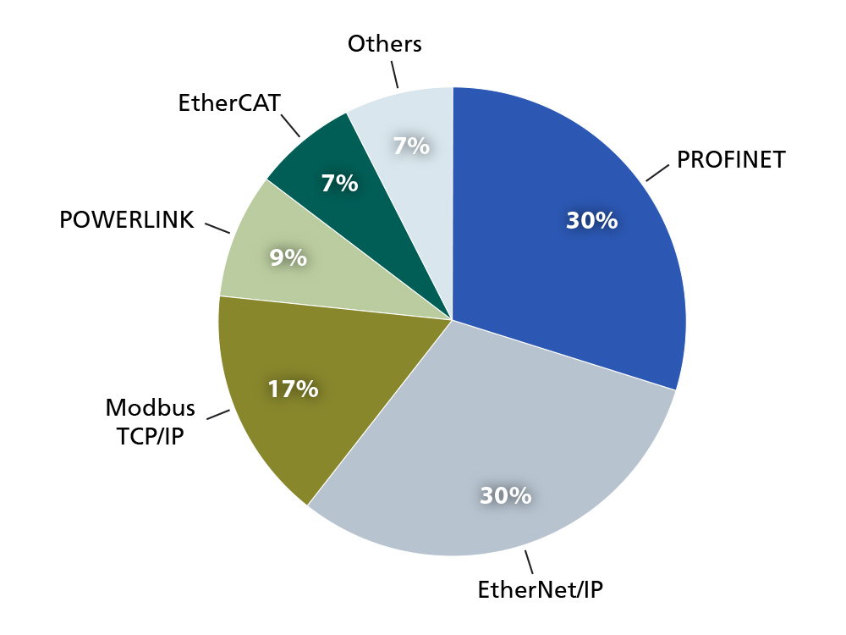
Bild 1: Unter allen Varianten der industriellen Ethernet-Kommunikation hält POWERLINK aktuell neun Prozent Anteil am Weltmarkt, wie eine von IMS Research veröffentlichte Studie zeigt.
Diagramm © IMS Research

Bild: | Market for industrial Ethernet.jpg | Zeichen: | 1.004
Dateiname: | EPSG13090_IMS-Studie2013_DE.doc | Datum: | 29.05.2012

Unternehmenshintergrund

Die Ethernet POWERLINK Standardization Group (EPSG) wurde 2003 als unabhängige Organisation von führenden Unternehmen der Antriebs- und Automatisierungstechnik gegründet. Ziel der Arbeit ist die Standardisierung und Weiterentwicklung des von B&R im Jahr 2001 eingeführten POWERLINK. Das leistungsstarke Echtzeit-Kommunikationssystem ist eine Lösung auf Basis des Ethernet-Standard nach IEEE 802.3, um Echtzeitdaten im Mikrosekundenbereich zu übertragen. Die EPSG kooperiert mit führenden Standardisierungsorganisationen wie beispielsweise der CAN in Automation (CiA) oder der IEC. Vorstand ist Anton Meindl, Business Manager Controls bei B&R.

Kontakt:

Ethernet POWERLINK Standardization Group (EPSG)
POWERLINK-OFFICE
Schaperstr. 18
10719 Berlin
Germany
Tel.: +49 . 30 . 8508 8529
Fax: +49 . 30 . 8508 8586
E-Mail: info@ethernet-POWERLINK.org
Internet: www.ethernet-POWERLINK.org

